グリーンリリアルプ？ ＪＡ上伊那
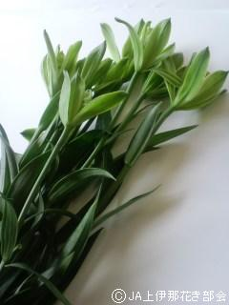
「グリーンリリアルプ」は今から25年ほど前、上伊那郡辰野町で発見されたユリの一種です。
栽培面での難しさから消滅の危機にあったそうですが、切花としての可能性を見出した長野県野菜花き試験場で培養、改良、育成が重ねられました。
どんな百合？
一般的に切花として販売されているユリには色々な種類がありますが、カサブランカをはじめとした「オリエンタルハイブリット」、「すかしゆり」と呼ばれる「アジアティック」、そして筒状の花が特徴的な「鉄砲百合（ロンギフローラム）」と「トランペットリリー」が代表的な種類です。その他、LAユリ（ロンギフローラム×アジアティック）、LOユリ（ロンギフローラム×オリエンタル）、OTユリ（オリエンタル×トランペットリリー）などさまざまな種類がありますが、多くの切花用園芸種は代表的な種類のハイブリット（雑種交配）で作られています。
さて、「グリーンリリアルプ」はその中のどの種類に属するのでしょう？
答えは「鉄砲百合」の変種なのです。
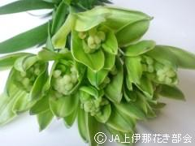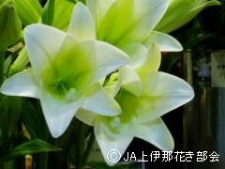
（写真左：グリーンリリアルプ 写真右：鉄砲百合）
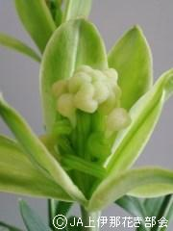
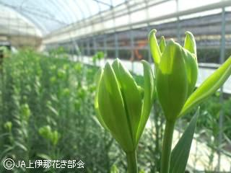
鉄砲百合最大の特徴である筒型・純白の花の面影はどこにもありませんが、だからこそ想像力を掻き立てるのもグリーンリリアルプの特色のひとつなのかもしれません。
グリーンリリアルプの特徴
どこが特徴とも言いがたいくらい特徴溢れる花ですが、いわゆる一般的なユリと一目瞭然で異なるポイントは2か所。
グリーンの花は、多くのユリでは見られない花色です。ごく稀にグリーン "がかった" LAユリや、またはこのページ内にも掲載した鉄砲百合の中心部など一部にグリーンを持つ品種は存在しますが、花そのものがグリーン一色な種類は類を見ません。
では、なぜグリーンリリアルプはこのような花色なのでしょう？
同じくグリーンの花の多くがそうであるように、「ガクが変化したもの」「（何らかの変異により）花に葉緑素を持ったもの」など様々な意見がありますが、その本当の理由はまだよくわかっていません。
グリーンリリアルプの花びらは6枚、そして鉄砲百合の花びらが6枚であることから「花びらが何らかの変異を起こしたもの」と考えるのが自然ですが、いずれにしても「なんだかよくわからない、でもなんだか面白い」と考えて、愛でていただければ幸いです。 そして、お手にとる機会がありましたらどうぞ花に触れてみてください。きっと "花" ではない不思議な質感を感じていただけるかと思います。
そしてもう一つ、雄しべと雌しべが絡み合ってそびえ立つ姿もまた特徴的です。グリーンリリアルプの花の中に見られるものはすべてそれらが変異したものですが、ここには花粉を持っていません。
グリーンリリアルプはその変異の中で花粉を持たないため、「受粉し、種を付け、繁殖をする」という植物本来の交配を行うことが出来ません。そのため、グリーンリリアルプは球根を培養して増殖をする以外、この世の中に存在し続ける方法がないのです。
グリーンリリアルプの栽培
JA上伊那では2009年に長野県野菜花き試験場から球根を譲り受け、グリーンリリアルプの栽培に取り組み始めました。また、通常の鉄砲百合は約40年に渡る栽培の歴史がありますが、「グリーンリリアルプ」と言う新しいユリを栽培するのはもちろん初めてのことです。
球根を導入したとき、JA上伊那ではこの珍しいユリを一本でも多く栽培、出荷し多くの皆様にご紹介をしたい、そしてできる限り長い期間切花として流通をしてもらいたいと言う気持ちを第一に栽培を行なうことに目標を定めました。
しかし通常のユリであれば栽培方法も確立されていますので長期間出荷を行う方法も実践できますが、グリーンリリアルプの性質は未知の部分が多いのも事実です。球根の導入以来、長い間出荷を出来るよう技術の開発に取り組んでいますが、安定的に出荷が出来るようになるにはまだ学ばなければならないことが多く残っています。

